**苏建飞：**

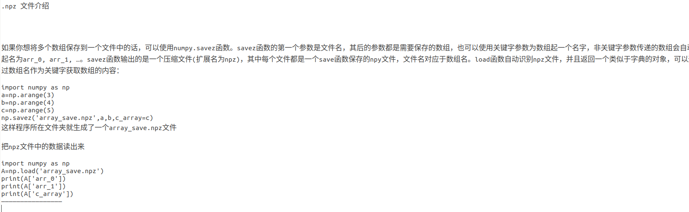

**附件：mnist.npz**

**陈中原：**

**python lambda**

**什么是lambda函数？它有什么好处**

lambda 表达式，通常是在需要一个函数，但是又不想费神去命名一个函数的场合下使用，也就是指匿名函数

规则格式：lambda [arguments]:expression

举例：a = lambda x, y : x + y

那么 a(10, 5) 就是 15

lambda 的运算好像要快一点，但是不建议为了写lambda 而写这个中函数，

简单的还好，复杂的函数，这样写可读性特别差。 过几天，自己都捋不过来了。